Temat: Zdrowe przekąski.
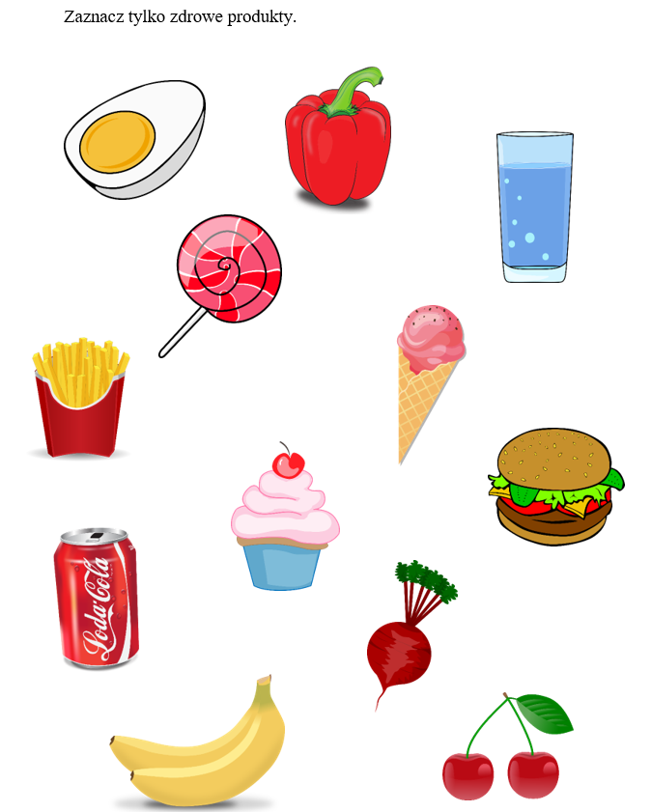

Wytnij i posegreguj produkty spożywcze na zdrowe i niezdrowe.
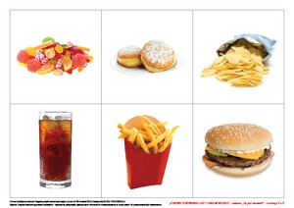
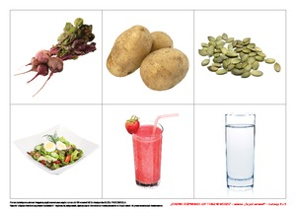

ZAMIENNIKI NIEZDROWYCH PRODUKTÓW
Chipsy chipsy z buraków
Składniki | Przygotowanie
- 4 buraki  - oliwa  - sól  - przyprawy (pieprz, rozmaryn) | 1. Piekarnik rozgrzej do temperatury 160 stopni Celsjusza. Włącz górną i dolną grzałkę oraz termoobieg. Dużą blachę wyłóż papierem do pieczenia albo posmaruj niewielką ilością oliwy. 2. Buraki umyj, osusz i obierz. Następnie pokrój je na cienkie plasterki. 3. Pokrojone buraczki skrop oliwą i posyp przyprawami. 4. Plasterki buraków ułóż na blasze wyłożonej papierem do pieczenia lub posmarowanej oliwą. Piecz przez około 10-15 minut - w zależności od grubości plasterków. Następnie przewróć plasterki na drugą stronę i piecz przez kolejne 10-15 minut.

Popcorn pieczona ciecierzyca
Składniki | Przygotowanie
-250 g suchej ciecierzycy - 1 łyżka oleju - szczypta soli - przyprawy, np. papryka | Ciecierzycę namoczyć przez noc, gotować do miękkości bez przykrycia w lekko osolonej wodzie (ok.1,5 h). Można ją zastąpić ciecierzycą ze słoika lub z puszki. Odsączyć cieciorkę, wymieszać z olejem i przyprawami. Wyłożyć na blachę i piec przez 30 minut w temperaturze 200°C.

Frytki frytki z marchewki i pietruszki
Składniki | Przygotowanie
- 4 marchewki  - 2 pietruszki  - olej  - tymianek  - odrobina soli | Warzywa pokroić w słupki, wymieszać z olejem i przyprawami, wyłożyć na blachę i piec w temperaturze 200°C ok. 30-40 minut.

Spróbuj w domu przygotować wybraną przekąskę. Wyszukaj innego przepisu na zdrowe przekąski.

